PRESS RELEASE
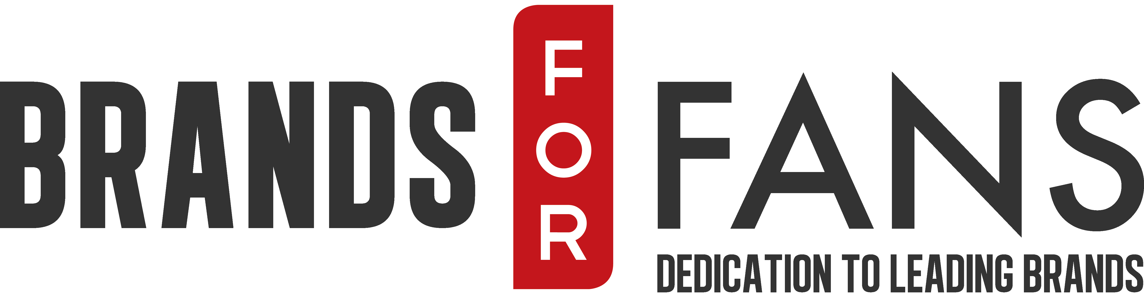
2017-07-27

Ny svensk gin tillsammans med In Flames

Svenska metalgiganterna In Flames slår sig ihop med Nils Oscar och släpper, In Flames Signature Craft Gin No 13 - en egenkryddad gin.

Anders Fridén, sångare i In Flames, har gjort sig känd som en konnässör inom dryckesvärlden: som delägare i bryggeriet Frequency Beer Works, initiativtagare till två eftertraktade whiskytappningar (Glenfarclas In Flames) och som krönikör på Allt om Whisky. Nu tar han och bandet nästa steg in i gin världen.

Efter det stora genomslaget maltwhisky och sedermera rom fick de senaste åren har världens blickar riktats mot hantverksgin. En bra kryddad gin har mer att erbjuda än att enbart fungera som bas för gin och tonic, vilket bartenders, mixologer och entusiaster nu djupdyker i.

Tillsammans med Patrick Holmqvist, bryggmästare på Nils Oscar Bryggeri, har Anders Fridén tagit fram en unik smaksättning som presenterar en hantverksgin med stark karaktär. Rosépeppar och lime har fått vara tongivande, medan ginen annars baseras på enbär, koriander, citronskal, kanel, kardemumma och fläderblommor.

Anders Fridén berättar om hur han hittade fram till kryddningen:
— Jag hade gjort en grym lag till gravad lax, baserad på just enbär, rosépeppar och lime, och tänkte att gin karaktäriseras av enbärstoner, så det borde bli en intressant kryddning. När jag fick prova det färdiga resultatet fick jag en kick - att se att en idé om smakkombinationer faktiskt bli så bra som jag hoppats, och med Patricks fantastiska handlag med destillationen, bättre än jag vågade tro.

Gin kan i Sverige tilldelas unika nummer, och In Flames-samarbetet med Nils Oscar har fått nummer 13, batch #1: pink pepper and lime. Det kan alltså tänkas att det kommer fler gin från samarbetet, med andra smaksättningar framöver.

Anders Fridén:
— Patrick Holmqvist och jag har arbetat ihop tidigare med öl, och vi är båda lika noggranna med att hitta rätt i varje detalj. Allt måste stämma och bli så bra som möjligt, annars kan man strunta i det. När vi åkte till Nils Oscar och började sätta ihop kryddningen märktes det att vi båda var lika besatta av att få den perfekta balansen. Jag tror både erfarna gin-drickare och noviser kan tycka om den här tappningen. Den står upp för sig själv på egna ben, men blir fantastisk med en god tonic dessutom.

Patrick Holmqvist på Nils Oscar säger:
—Det har varit otroligt givande att få ta fram In Flames Signature Craft Gin tillsammans med Anders. Att han har stort intresse för både destillerade maltdrycker och öl är välkänt. Han visade sig också ha en skarp näsa för gin, vilket gjorde att vi snabbt kunde jobba oss fram till en gin vi kan vara stolta över. Den är kraftig i aromen och rosépepparn kommer verkligen till sin rätt uppbackad av färsk lime. När man känner resultatet så är det uppenbart att det var värt besväret att handskala färsk lime, i stället för att förlita sig på torkade limeskal.

Yvonne Wener från Brands For Fans som varit en av de drivande i projektet berättar:
—Vi är otroligt glada och stolta över att få förtroendet att lansera denna gin tillsammans med Anders och In Flames. För det första så är ginen fantastiskt god! För det andra så sluts cirkeln för oss eftersom en av anledningarna till att Brands For Fans existerar är de projekten vi arbetat tillsammans med tidigare. Med passion och genuinitet som största drivkraft, så går det att förverkliga sina drömmar.

Fakta
Systembolaget: Beställningssortimentet, 2300 flaskor.
Artikelnummer: 87445-01
Pris: 559 kr
Producent: Nils Oscar AB
Leverantör: Brands For Fans Sweden AB
Alkoholhalt: 40,0 %

Om In Flames Signature Craft Gin No 13
Rosépeppar och lime har fått vara tongivande, medan ginen annars baseras på enbär, koriander, citronskal, kanel, kardemumma och fläderblommor. Den är kraftig i aromen och rosépepparn kommer verkligen till sin rätt uppbackad av färsk lime. När man smakar ginen så är det uppenbart att det var värt besväret att handskala färsk lime, i stället för att förlita sig på torkade limeskal. Ginen är baserad på ekologisk sprit från vete, och även kryddorna är ekologiska.

Avnjutas; står upp för sig själv på egna ben, men blir fantastisk med en god tonic dessutom.

Om In Flames
Sveriges ledande metalband har gått från klarhet till klarhet under de mer än tjugo år de spelat. Den melodiska dödsmetall som satte bandet på kartan har utvecklats till ett annat, eget uttryck som manifesterats i album som A Sense of Purpose, Sounds of A Playground Fading, Siren Charms och senaste utgivningen Battles, som spelades in i Los Angeles.
In Flames turnerar världen över, och har belönats med såväl Grammis, P3 Guld och Regeringens Exportpris. De var huvudband på årets Sweden Rock Festival och är aktuella i höst med en skandinavienturné tillsammans med amerikanska Five Finger Death Punch.

Om Brands For Fans
Brands For Fans är ett svenskt företag på en global arena, ledande inom försäljning och marknadsföring av alkoholdryck producerad med och av band och artister. Genom nära samarbete med band som Motörhead, Slayer, Sweden Rock Festival, In Flames, Ghost, Rammstein, Hammerfall, Jonas Åkerlund, Thåström, Status Quo och Mustasch, lanseras attraktiva produkter för fansen. Vårt sätt att skapa affärsframgångar för både artister och dryckesproducenter har gjort att vi fångat såväl rockpublik som dryckesintresserade genom kvalitativa releaser och trovärdig kommunikation.

Verksamhetsstart: 2012
Varumärken: Motörhead, Slayer, Sweden Rock Festival In Flames, Ghost, Rammstein, Hammerfall, Jonas Åkerlund, Thåström, Status Quo, och Mustasch.

Affärsidé: Att via livsstilsprodukter stärka bandet mellan band och artister och deras fans.

För mer information kontakta:
Sari H Wilholm
sari.h.wilholm@brandsforfans.se
070-727 16 28

Yvonne Wener
yvonne.wener@brandsforfans.se
072-727 11 28

www.brandsforfans.se
www.facebook.com/BrandsForFans
Instagram: brandsforfans
Twitter @BrandsForFans
Epost: info@brandsforfans.se

